ЗАГАДКИ ПРО ОВОЩИ
 | Сидит красная девица в темнице,  А коса на улице.  (Морковь)  ***  Красный нос в землю врос.  А зеленый хвост не нужен.  Нужен только красный нос.  (Морковь)  ***  Расту в земле на грядке я,  Красная, длинная, сладкая.  (Морковь) | 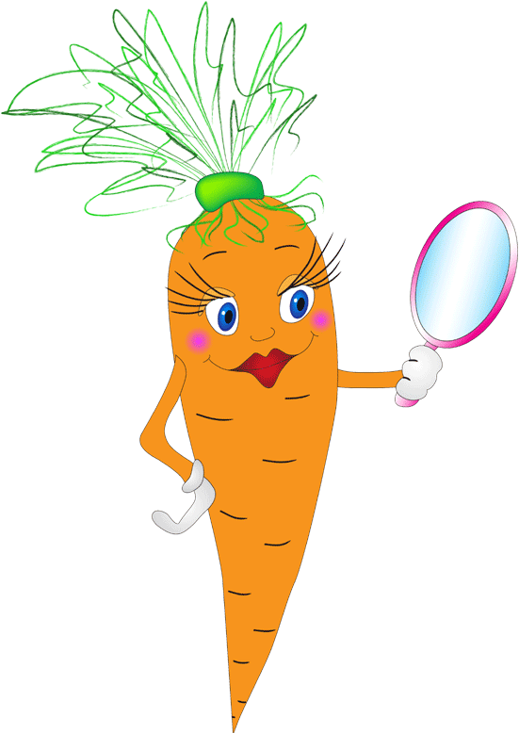
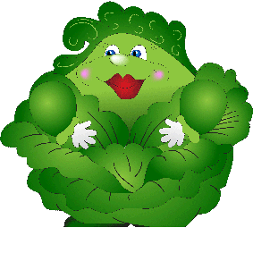 | Что за скрип? Что за хруст?  Это что еще за куст?  Как же быть без хруста,  Если я ...  (Капуста).  ***  Семьдесят одежек,  И все без застежек.  (Капуста)  ***  Не книжка, а с листьями.  (Капуста) | ***  Лоскуток на лоскутке  Зеленые заплатки,  Целый день на животе  Нежится на грядке.  (Капуста)  ***  Уродилась я на славу,  Голова бела, кудрява.  Кто любит щи  Меня в них ищи.  (Капуста)
 | И зелен, и густ  На грядке вырос куст.  Покопай немножко:  Под кустом ...  (Картошка).  ***  Неказиста, шишковата,  А придет на стол она,  Скажут весело ребята:  Ну, рассыпчата, вкусна.  (Картошка) | 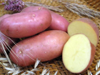
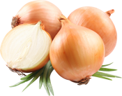 | Прежде чем его мы съели,  Все наплакаться успели.  (Лук)  ***  Заставит плакать всех вокруг,  Хоть он и не драчун, а ...  (Лук) | Сидит дед, в шубу одет,  Кто его раздевает,  Тот слезы проливает.  (Лук)
Хотя я сахарной зовусь,  Но от дождя я не размокла,  Крупна, кругла.  Сладка на вкус.  Узнали вы?  Я ...  (Свекла). | Вверху зелено,  Внизу красно,  В землю вросло.  (Свекла) | 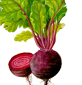
Кругла да гладка,  Откусишь сладка,  Засела крепко  На грядке ...  (Репка). | Кругла, а не месяц,  Желта, а не масло,  Сладка, а не сахар,  С хвостом, а не мышь.  (Репка)  ***  Круглый бок, желтый бок,  Сидит на грядке колобок.  Врос в землю крепко.  Что же это?  (Репка)
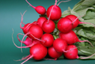 | Щеки розовые, нос белый,  В темноте сижу день целый.  А рубашка зелена,  Вся на солнышке она.  (Редиска)
 | Маленький, горький, луку брат.  (Чеснок) | 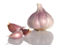
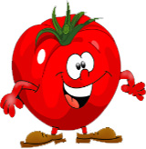 | Как на нашей грядке  Выросли загадки  Сочные да крупные,  Вот такие круглые.  Летом зеленеют.  К осени краснеют.  (Помидоры)
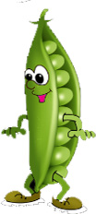 | На жарком солнышке подсох  И рвется из стручков ... (горох).  ***  Раскололся тесный домик  На две половинки.  И посыпались оттуда  Бусинки дробинки.  (Горох)  *** | Дом зеленый тесноват:  Узкий, длинный, гладкий.  В доме рядышком сидят  Круглые ребятки.  Осенью пришла беда  Треснул домик гладкий,  Поскакали кто куда  Круглые ребятки.  (Горох)
 | Без окон, без дверей  Полна горница людей.  (Семена в огурце)  ***  Лежит меж грядок,  Зелен и сладок.  (Огурец)  ***  На грядке длинный и зеленый,  А в кадке желтый и соленый.  (Огурец) | 